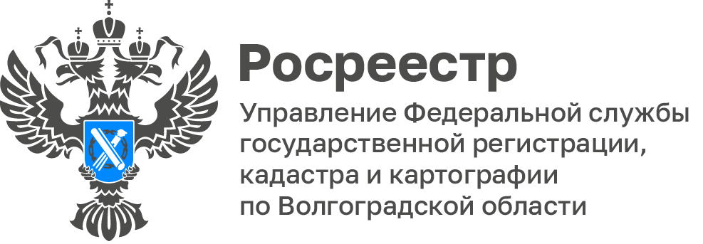

В Волгоградском Росреестре проанализировали причины приостановления учетно-регистрационных действий в отношении объектов недвижимости

По результатам анализа приостановлений учетно-регистрационных действий в Михайловском межмуниципальном отделе установлена следующая причина приостановления осуществления государственной регистрации прав на недвижимое имущество, а именно отсутствие подписи одной из сторон сделки в договоре купле-продажи и не представление заявление на государственную регистрацию перехода права.

В качестве документа-основания на государственную регистрацию права представлен договор купли-продажи, заключенный в результате проведения закрытых торгов в форме аукциона в простой письменной форме, а также заявление на государственную регистрацию права от покупателя. Однако, договор купли-продажи не был подписан со стороны продавца его представителем – финансовым управляющим, и не было представлено заявление на государственную регистрацию перехода права от него.

В соответствии с частью 3 статьи 8.1 и статьей 550 Гражданского кодекса Российской Федерации, запись в государственный реестр вносится при наличии заявлений об этом всех лиц, совершивших сделку, если иное не установлено законом, а договор продажи недвижимости заключается в письменной форме путем составления одного документа, подписанного сторонами. Несоблюдение формы договора продажи недвижимости влечет его недействительность.

Таким образом, в соответствии с пунктами 5, 7 части 1 и частью 2 статьи 26 Федерального закона от 13.07.2015 № 218-ФЗ «О государственной регистрации недвижимости» государственная регистрация была приостановлена.

Для устранения причин приостановления в данном случае заявителям предложено представить в орган регистрации заявление на государственную регистрацию перехода права от представителя продавца, документы, подтверждающие полномочия представителя продавца, и договор купли-продажи недвижимости, подписанный обеими сторонами сделки.

Рекомендуем учитывать указанную информацию при подготовке документов для предоставления в орган регистрации прав, а при совершении сделок с объектами недвижимого имущества запрашивать актуальные сведения, содержащиеся в Едином государственном реестре недвижимости.
С уважением,
Заборовская Юлия Анатольевна,
Пресс-секретарь Управления Росреестра по Волгоградской области
Mob: +7(937) 531-22-98
E-mail: zab.j@r34.rosreestr.ru

